รายงานการปฏิบัติราชการประจำเดือน งานอำนวยการ
ประจำเดือน มิถุนายน 2569

วันที่ 28 มิ.ย.69 ร.ต.ต.เสริมวิทย์ คงมาก รอง.สว (ป.) สภ.คลองแดนฯ ปฏิบัติหน้าที่หัวหน้างานอำนวยการ พร้อมธุรการทุกแผนกงาน ร่วมทำกิจกรรมการแข่งขันกีฬาเชื่อมความสัมพันธ์ระหว่างหน่วยงาน ณ สนามกีฬา รร.คลองแดนวิทยา ม.3 ต.คลองแดน อ.ระโนด จ.สงขลา

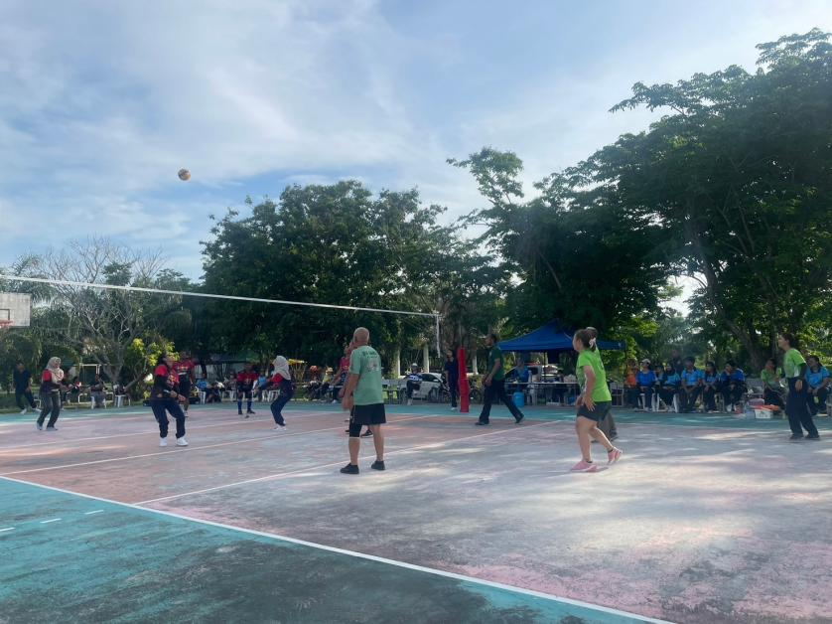

วันที่ 3 มิ.ย. 69 พ.ต.ท.ทวีศักดิ์ คงเทพ สว.สภ.คลองแดน ร.ต.ต.เสริมวิทย์ คงมาก รอง.สว (ป.) สภ.คลองแดนฯ ปฏิบัติหน้าที่หัวหน้างานอำนวยการ ประชุมประจำเดือนชี้แจงข้อสั่งการของผู้บังคับบัญชา พร้อมกำชับให้ทุกแผนกงานปฎิบัติตามตัวชี้วัดให้ผ่านเป้าตามที่กำหนด

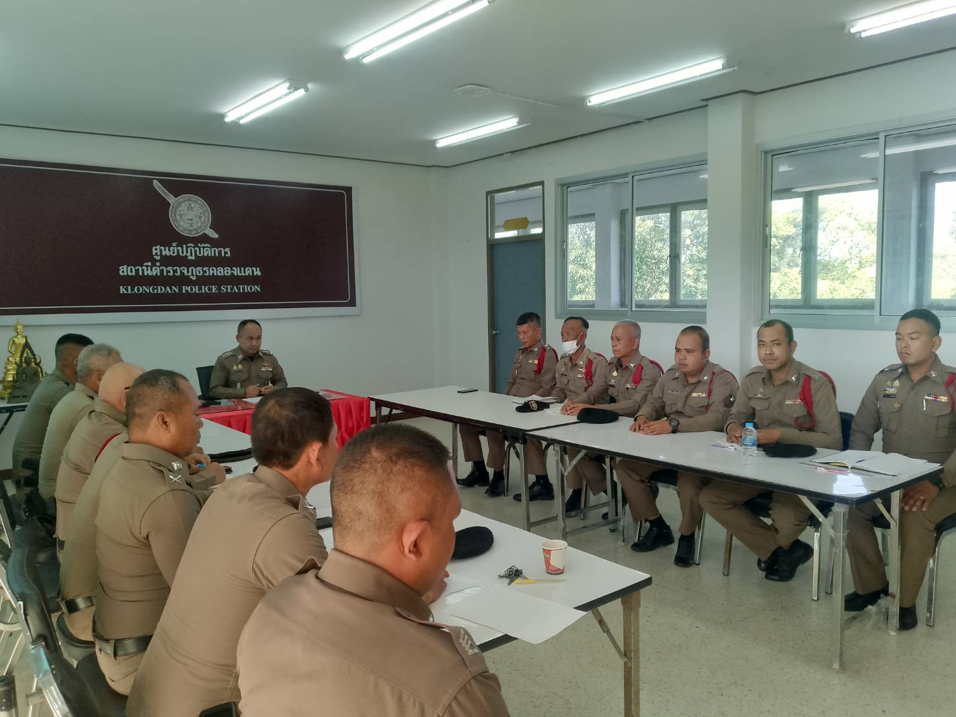
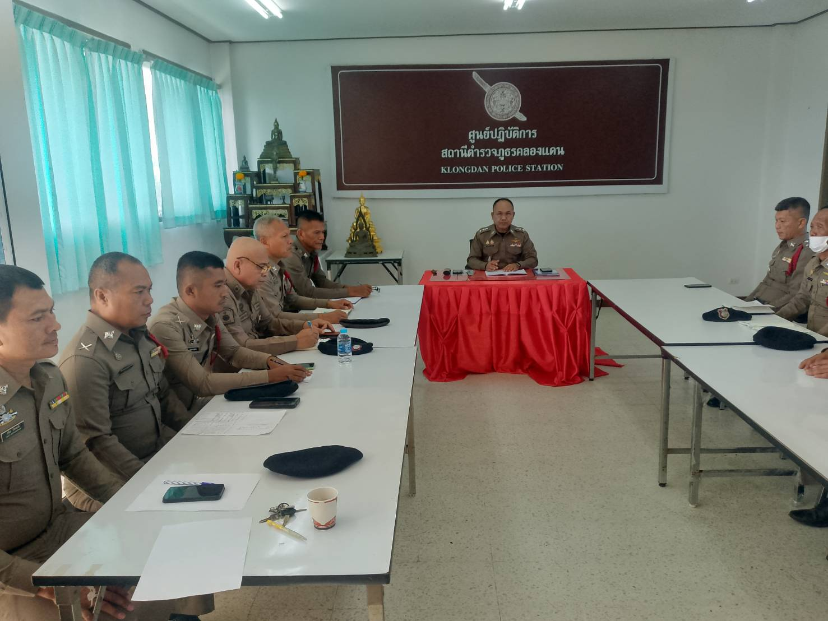

รายงานการปฏิบัติราชการประจำเดือน งานอำนวยการ
ประจำเดือน พฤษภาคม 2569

วันที่ 23 มิ.ย.69 ร.ต.ต.เสริมวิทย์ คงมาก รอง.สว (ป.) สภ.คลองแดนฯ ปฏิบัติหน้าที่หัวหน้างานอำนวยการ พร้อมธุรการทุกแผนกงาน ร่วมทำกิจกรรมจิตอาสาบริจาคโลหิต
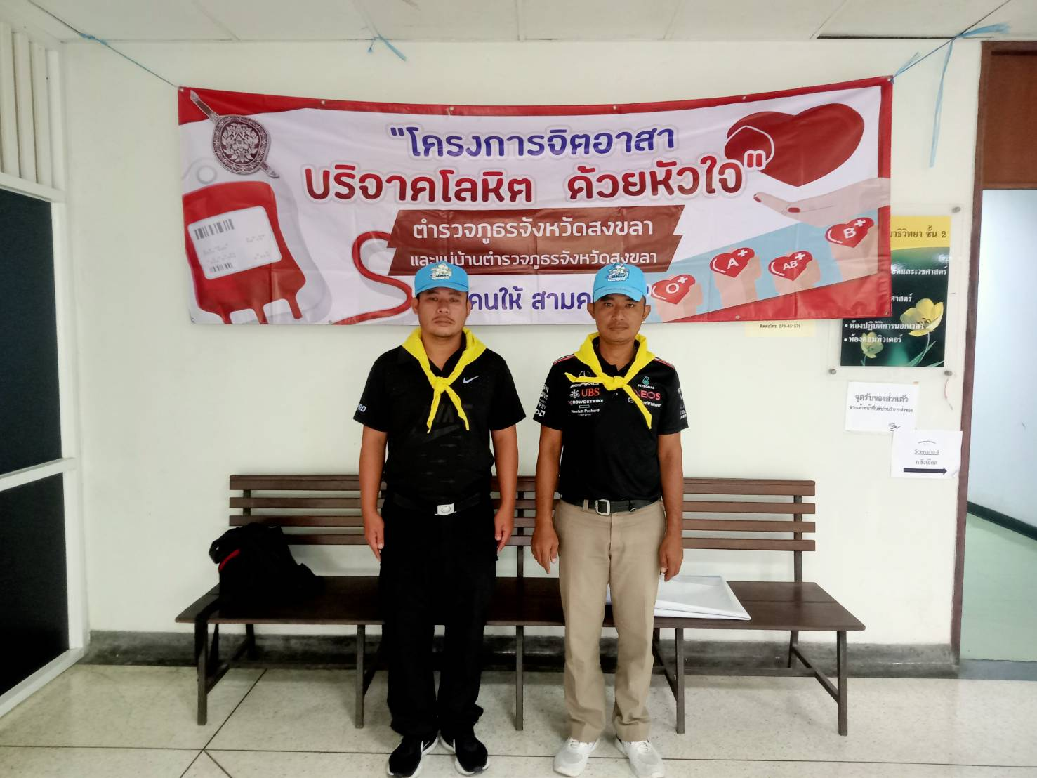

วันที่ 5 พ.ค. 69 พ.ต.ท.ทวีศักดิ์ คงเทพ สว.สภ.คลองแดน ร.ต.ต.เสริมวิทย์ คงมาก รอง.สว (ป.) สภ.คลองแดน ปฏิบัติหน้าที่หัวหน้างานอำนวยการ ประชุมประจำเดือนชี้แจงข้อสั่งการของผู้บังคับบัญชา พร้อมกำชับให้ทุกแผนกงานปฎิบัติตามตัวชี้วัดให้ผ่านเป้าตามที่กำหนด

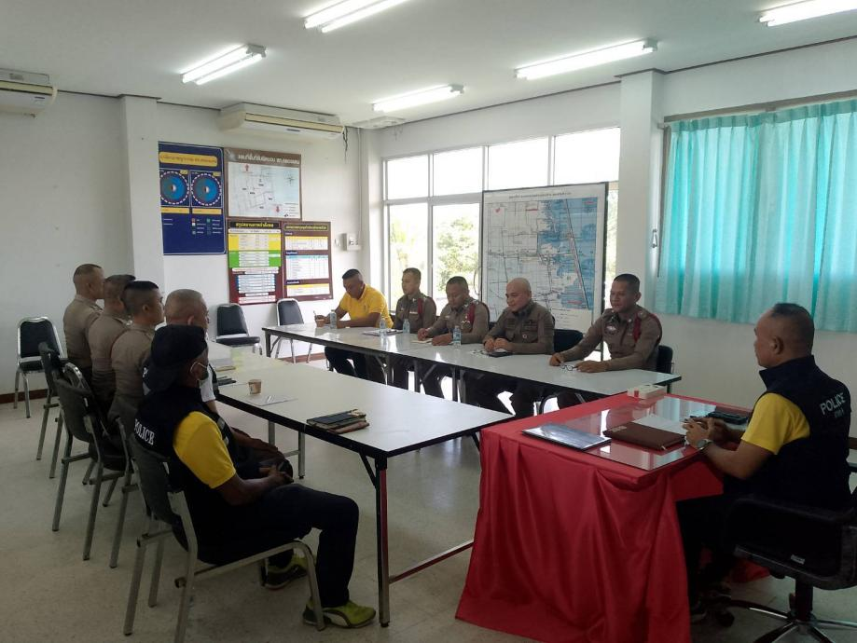
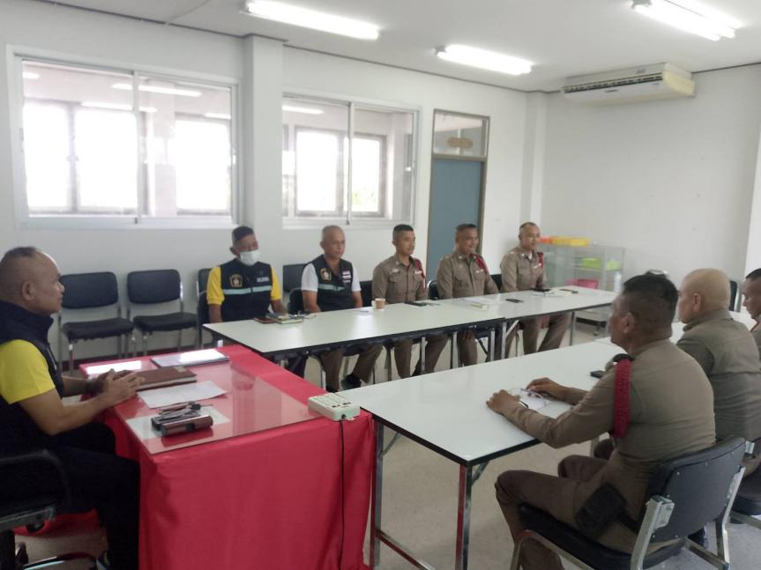

รายงานการปฏิบัติราชการประจำเดือน งานอำนวยการ
ประจำเดือน เมษายน 2569

วันที่ 27 เม.ย. 69 ร.ต.ต.เสริมวิทย์ คงมาก รอง.สว (ป.) สภ.คลองแดน ปฏิบัติหน้าที่หัวหน้างานอำนวยการ พร้อมธุรการทุกแผนกงานและประชาชน ร่วมทำกิจกรรม 5 ส. พัฒนาทำความสะอาด ปรับภูมิทันศ์ ให้กับวัดหัวคุ้ง ม.1 ต.คลองแดน อ.ระโนด จ.สงขลา
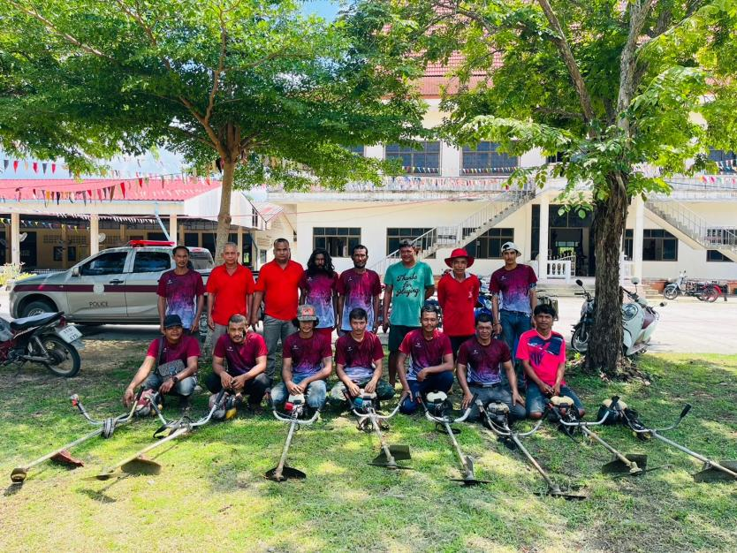
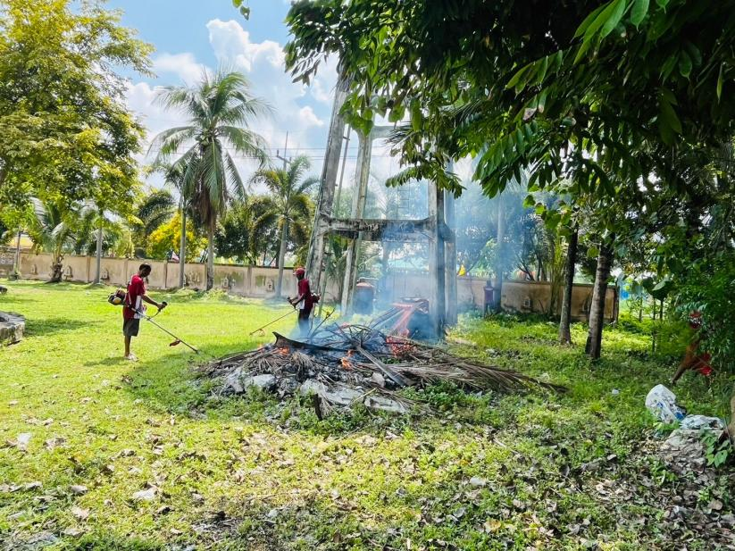

วันที่ 5 เม.ย. 69 พ.ต.ท.ทวีศักดิ์ คงเทพ สว.สภ.คลองแดน ร.ต.ต.เสริมวิทย์ คงมาก รอง.สว (ป.) สภ.คลองแดนฯ ปฏิบัติหน้าที่หัวหน้างานอำนวยการ ประชุมประจำเดือนชี้แจงข้อสั่งการของผู้บังคับบัญชา พร้อมกำชับให้ทุกแผนกงานปฎิบัติตามตัวชี้วัดให้ผ่านเป้าตามที่กำหนด

